http://vedomosti.sfo.ru/articles/?article=41822
ttp://vedomosti.sfo.ru Архив

Принять. Удивить. Победить
Рубрика: Мир вокруг нас
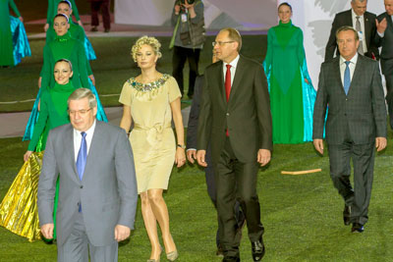
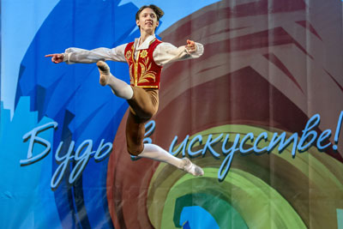
В Новосибирске зажёгся и погас огонь Дельфиады. Как отметил губернатор Новосибирской области Василий ЮРЧЕНКО на красочной церемонии открытия Игр, которая прошла на крытой арене спорткомплекса «Заря», впервые за всю историю молодёжные Дельфийские игры России и стран-участников СНГ проводятся в одном регионе одновременно.
Так, на несколько дней Новосибирск превратился в место встречи самых одарённых мальчишек и девчонок, юношей и девушек со всей России и других стран, которые выступили
в творческих соревнованиях по 28 номинациям. Около двух с половиной тысяч участников из 80 субъектов Федерации и 21 государства мира доказали, что и самые бескомпромиссные и захватывающие дух соревнования могут быть мирными, а универсальный язык искусства — объединять и стирать границы между народами.
Для проведения форума под девизом «Будь в искусстве!» в Новосибирске было подготовлено 30 площадок, около 500 волонтёров, а из областного бюджета на реализацию проекта «Дельфийский Новосибирск — 2013» было выделено 25 миллионов рублей. Зачем это нужно региону? «Новосибирская область обладает серьёзным научно-образовательным, культурным, инфраструктурным потенциалом. Но, с учётом того, что мы находимся в восточной части нашей страны, а большинство жителей живёт в европейской части, нам не хватает крупных событий, — отметил на предстартовой пресс-конференции Василий Юрченко. — Они необходимы, чтобы позиционировать область, предоставлять площадку
для большого количества участников. Сегодня Новосибирск готов к проведению такого масштаба мероприятий — как всероссийских, так и международных».

Кто не валяет дурака
Первый день состязаний. Институт искусств Новосибирского государственного педагогического университета, на здании которого висит яркая растяжка Дельфийских игр, погружён в созидательную тишину. Здесь лепят из глины, плетут из соснового корня, режут по кости и камню, расписывают ковры и шкатулки, вышивают орнаменты, декорируют кухонную утварь и создают всевозможные чудеса своими руками участники номинации «Народные художественные промыслы и ремёсла».
— Мы посмотрели работы, которые участники привезли с собой. Но решение будет зависеть как от впечатления от работ, подготовленных заранее, так и от того, что ребята за очень короткий срок успеют сделать здесь абсолютно самостоятельно, — отмечает Наталья Калашникова, председатель жюри из Санкт-Петербурга.
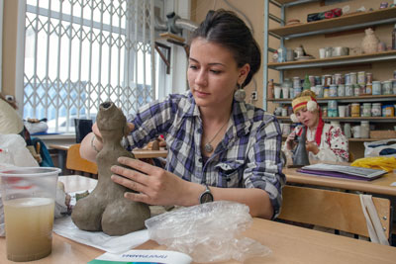
Наталья Моисеевна — доктор культурологии, профессор, заслуженный деятель наук РФ, член Союза художников России, работает в Российском этнографическом музее, где, к слову, хорошо представлены и промыслы народов Сибири. Тем интереснее было приехать в Новосибирск и увидеть своими глазами, какими техниками владеют юные мастера. «Костромская, Кировская, Тульская, Липецкая области, Чувашская республика, Республика Тыва, Приморский, Пермский края, Чукотский автономный округ, — перечисляет Наталья Калашникова. — Россия неплохо представлена в номинации. А вот, к сожалению, от стран СНГ заявилось, как мне рассказывали, значительно больше людей, но по разным причинам, думаю, в первую очередь финансовым, приехали только представители Республики Беларусь и Узбекистана…»
Каково принимать творческие соревнования такого уровня?
— Сложно, ответственно, почётно, радостно — всё в одном, — говорит директор Института искусств НГПУ Виталий Елагин. — Мы представляем Новосибирскую область, наш город и несём определённую ответственность за то , чтобы игры запомнились участникам на всю жизнь.
К слову, Институт искусств НГПУ на Играх был представлен не только со стороны организаторов, но и участников соревнований. И без медалей Дельфийских игр не обошлось: Марика Пышная завоевала два золота Дельфийских игр России и Содружества в номинации «Веб-дизайн», а Татьяна Суховольских, представившая на форуме керамику народов Севера, и Анна Иванова, которая работает в технике валяния, принесли нашему городу золотую и бронзовую медали (соответственно) в номинации «Народные художественные промыслы и ремёсла».

Мозаика на подиуме
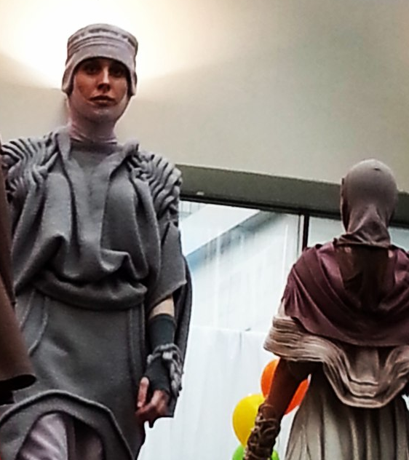
Шесть часов на то , чтобы выбрать из сотни роящихся мыслей одну-единственную идею , сшить оригинальную модель и придумать законченный образ, который покорит жюри с подиума... В таких экстремальных условиях соревновались участники номинации «Дизайн одежды» на Дельфиаде. И, как это ни парадоксально, в ряде случаев то , что было показано номинантами на дефиле в «Сибирском молле» в рамках конкурсного задания, члены жюри, среди которых создатель бренда TG Татьяна Гордиенко и владелец Дома моды Ольга Бузыцкая, оценивали выше, чем домашнюю работу, на подготовку которой можно было потратить хоть год.
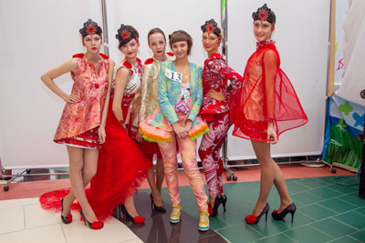
— Похоже, нам надо и дома всем участникам ставить задачу в течение нескольких часов создавать коллекцию. Это изделие гораздо лучше, чем домашняя работа, — не раз за день большого показа сокрушалась председатель жюри номинации в рамках Дельфийских игр России Ирина Жукова — заместитель директора Института текстиля и моды Санкт-Петербургского университета технологии и дизайна.
В качестве конкурсного задания участникам была дана тема « Мозаика », которую необходимо было воплотить средствами дизайна. Одни участники прочитали её как буйство красок, другие — как сочетание тканей и фактур, третьи — как синтез этностиля и современного костюма, четвёртые — как посвящение Музе. А вот Анна Панина из Красноярска, услышав слово «Мозаика», тут же представила себе пластмассовую игрушку, которая была, пожалуй, у всех в детстве. И создала образ девушки, которая уже выросла, но никак не может выйти из детства: любит яркие цвета, носит маленькую одежду, в руке у неё радужный леденец, а сумка декорирована настоящими конфетами. «Это самое оригинальное прочтение мозаики на сегодняшний день», — отметили члены жюри.
Одна из участниц, которая по решению жюри номинации оказалась на виртуальном пьедестале, представляет команду Новосибирской области: это Александра Селезнёва, она удостоилась серебра.
— До сих пор не верится, что заняла какое-то место. В большой моде пока это самое главное моё достижение, — видно, как девушку, сошедшую с подиума с медалью Дельфийских игр России, переполняют чувства. — Со школы я занималась шитьём. Потом на базе школы закончила курсы модельеров, получила красные корочки и решила пойти дальше. И попала в замечательный колледж лёгкой промышленности и сервиса. Сейчас учусь на втором курсе, на “отлично”, являюсь старостой группы и стараюсь уч аствовать во всяких курсах, чтобы потом у меня было достойное будущее в сфере моды.
Работы Александры Селёзнёвой на конкурсе оказались разными по стилистике: домашнее задание основывалось на природной этике — осенние оттенки, нежные образы, ручная вязка, а на дефиле во втором туре вышла роковая девушка в красном, уверенная и эмоциональная.
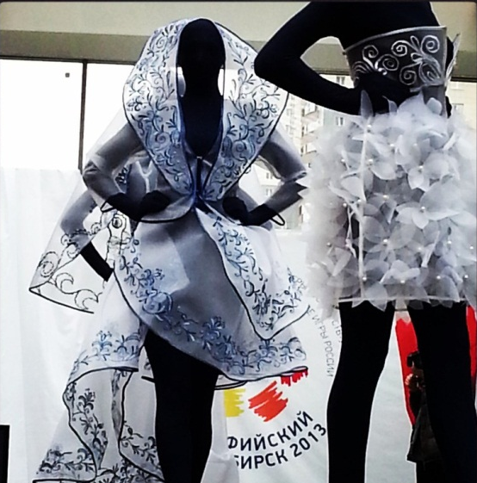
В соревнованиях между российскими дизайнерами образы Александры проиграли только работам петербуржца Павла Пискунова, который дважды в этот день отпраздновал победу Дельфийских игр России и стран-участников СНГ, покорив жюри коллекцией «Макошь» — смелым сочетанием традиционных техник декорирования народного костюма с ультрасовременными, полукосмическими образами. На подиум вышли модели-манекены, с лицами, затянутыми в тёмно-синий капрон («Богиня Макошь не позволяла женщинам открывать свои лица», позже объяснил этот ход Павел), на фоне которого по-особенному играли изысканные наряды дизайнера.
— В этой коллекции народного более чем достаточно, — объяснила Ирина Жукова. — Тесьма настрочена в виде кружева, которая напоминает зимние узоры, в одной модели есть стилизация русского кокошника, в другой — накидка как стилизация зимнего полушубка на Руси. Читайте русский костюм, это полное соответствие русской тематике. Плюс, всё шикарно.
К слову, Павел Пискунов стал одним из тех участников, кто удостоился ещё одной награды — от Ассоль Молдокматовой, известного модельера, модели и телеведущей:
— Сегодня многие ребята представили содержательные, глубокие, многослойные, чисто выполненные коллекции. Являясь официальным представителем Пьера Кардена в странах СНГ, живя в США, являясь экспертом Fasion Week в Манхеттене, я учредила свой приз — приглашение троих конкурсантов в имение к Пьеру Кардену в Лакосту в июле следующего года, где они смогут представить свои коллекции.

В свободном плавании
Говорят, Пикассо в старости, посмотрев на работы с выставки детского рисунка, сказал: «В их годы я умел рисовать, как Рафаэль, но мне понадобилась вся жизнь, чтобы научиться рисовать, как они». Об этой легенде вспомнил председатель жюри молодёжных Дельфийских игр России, заслуженный деятель искусств России, член-корреспондент Российской академии художеств, профессор Московского государственного академического художественного института имени В. И. Сурикова, член правления московского Союза художников Михаил Аввакумов перед награждением героев одной из самых представительных номинаций — «Изобразительное искусство», которая проходила в мастерских Новосибирской государственной архитектурно-художественной академии.
— Было очень сложно выбрать — я даже не могу сказать это слово — лучших. Победили, к сожалению, не все. Но главное, что произошло за эти два дня, — это то, что вы увидели друг друга, пообщались, обменялись телефонами, подружились.
В последний день перед церемонией закрытия Дельфийских игр в выставочном зале НГАХА ещё висят некоторые работы участников — как «домашние» автопортреты и натюрморты, так и композиции на свободную тему, которые создавались прямо здесь, в течение двух дней соревнований. Александр Денисов из Бердска, на шее которого — две медали Дельфийских игр — 2013, золото России и бронза Содружества, рассказывает, что готовился к другой теме — девизу Дельфиады «Будь в искусстве!». И свободная тема его несколько озадачила. Но в итоге он изобразил композицию на тему театра, «Короля Лира» — и получил признание.
— Я учусь в НГХУ, в данный момент пишу диплом, параллельно работаю в художественной школе «Весна», преподаю живопись и рисунок. В дальнейшем думаю поступать в Красноярск, на ту же квалификацию — «Живопись». Я уже участвовал в Дельфийских играх 2009 года, которые проходили в Самаре, и выиграл там серебро. Так что прогресс есть. Но выигрыши, медали — это не показатель. Оценивать искусство очень сложно, тем более здесь собрались очень сильные участники. Для меня Дельфийские игры — это новые знакомства. На прошлых Играх в Самару ездила большая новосибирская делегация. Я познакомился и с музыкантами, и с актёрами театров, и с певцами. В общем, круг общения расширился, после поездки появилось очень много друзей и знакомых. На обратном пути у одной из девочек-участниц был день рождения в поезде. И получилось так, что вся делегация кинулась готовить ей праздник: повара делали торт, певцы пели песни, театр делал сценки. Все объединились. И, думаю, для всех это был незабываемый день. Поэтому не так важно, кто победил, главное — общение.
Член жюри открытых молодёжных Дельфийских игр стран-участников СНГ Игорь Гордиёнок, заведующий кафедрой рисунка, живописи и скульптуры Белорусской государственной академии искусств, эту позицию частично разделяет:
— Номинация показала разные регионы России и страны. Участвовали Молдова, Беларусь, Россия, Казахстан, Таджикистан... И по работам были видны разные школы, национальный колорит, композиционные сюжеты. Это было интересно и смотреть — зрителям и нам — оценивать. Художник, автор, творческий человек всегда соревнуется — с теми авторами, на работах которых он учился, он хочет быть лучше. Сказать, что художник не стремится достичь высот, заработать имя или получить гонорары, нельзя. Открыто или скрыто он соревнуется — в целом с мировой индустрией искусств и с самим собой. А тут главное — это общение. Достичь эффекта Дельфийских игр можно только собрав в одних аудиториях и мастерских участников, сделав экскурсию, что-то показав — а потом предложив вместе поработать.

Ритмично, выразительно
Номинация «Фольклорный ансамбль» была введена в конкурсную программу впервые в истории Дельфийских игр. Ярким открытием состязаний стало выступление Государственного ансамбля народной песни Чеченской Республики «Нур-Жовхар» («Свет жемчужины»). Стройные красавицы-девушки исполнили две песни на чеченском языке, как мы выяснили позже, — о девичьей любви, и русскую народную песню «Я на печке молотила». Ансамбль, которым руководит заслуженная артистка России Аймани Айдамирова, пользуется большой популярностью у себя на родине. Забегая вперёд, скажем, что жюри отметило выступление девушек специальным дипломом «За современное воплощение национальных культурных традиций».
— Вы можете искать разные пути претворения народного материала в жизнь, в сценическое искусство, но главным должно оставаться три критерия: петь нужно чисто, ритмично и выразительно, — отметил председатель жюри заслуженный деятель искусств России, доктор искусствоведения Международной академии наук Сан-Марино, профессор МГУКИ, руководитель ансамбля «Славянский ход» Владимир Бакке (Москва).
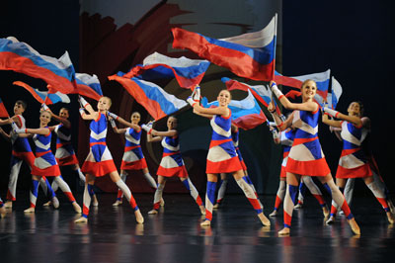
Выступая на сцене Дома культуры «Энергия», фольклорные коллективы рассказывали историю своего региона. Ансамбль народной музыки «Жалейка» из Барнаула исполнил «Песнь о Ермаке». Его руководитель Сергей Десятов скромно назвался «махровой самодеятельностью». Коллектив существует при Дворце культуры «Южный» уже тридцать три года, в его творческих программах отражена переселенческая культура Алтайского края и Западной Сибири.
Студенческий мужской ансамбль Волгоградского института культуры исполнял песни волжских казаков, гарцуя и заряжая зал своей невероятной энергией. «Росичи» из Приморского края — пели про «лютые морозы, зимой они трещат», и «германцев», которые пытались заставить казаков «ихнему престолу служить». Народный коллектив фольклорный ансамбль «Заряница» пел псковские частушки. Календарно-обрядовые песни Самарской области исполнил ансамбль «Девчата», выбранный из семнадцати коллективов на отборочном туре у себя в Самаре.
— Фольклорный ансамбль — это целый комплекс задач, кроме исполнительства, важно знать, какие жесты и манеры могут быть использованы. Для мня это первый большой конкурс, я сама недавно закончила консерваторию, и то, что я увидела на Дельфийских играх, можно назвать: вот это да! Тут и волнение, и переживания, и восторги! — говорит руководитель ансамбля «Девчата» Ирина Жадаева.
Победителем в старшей возрастной категории от 16 до 23 лет был признан фольклорный ансамбль студентов отделения сольного и хорового народного пения Новосибирского музыкального колледжа имени Мурова, а в младшей группе (10—15 лет) бронзовой медали удостоен другой новосибирский коллектив — ансамбль «Бережки» Детской музыкальной школы города Карасука. Несмотря на то что коллектив молодой, воспитанники Натальи и Владимира Демидо уже завоевали несколько престижных наград, среди которых Гран-при международного фестиваля «Когда мы вместе» (Туапсе) и XII Международного Маланинского конкурса.

На деревню дедушке
С пронзительного чтения истории Ваньки Жукова, пишущего письмо «на деревню дедушке», начались прослушивания второго тура младшей группы в номинации «Художественное чтение». Гостеприимной площадкой этой номинации стал Новосибирский областной Российско-немецкий дом. Перевоплотившийся в Ваньку 14-летний пензенский школьник Илларион Маров в некотором смысле профессионал: шесть лет он занимается в театральном коллективе при музыкальной школе. Накануне отъезда играл Тома Сойера в одноимённом мюзикле. И на конкурсе стал бесспорным обладателем золота.
— Мы недавно ездили во Францию, взяли там Гран-при, — между прочим говорит Илларион. — Ваня Жуков у меня давно в репертуаре. И прозу, и стихи нужно обязательно прожить через себя, тогда они будут звучать.
Чтобы попасть на конкурс и получить свою бронзовую медаль, Дарье Турышевой из своего посёлка Светлый Холмогорского района пришлось добираться сначала до областного центра — Архангельска — на паромах через две реки, а уж потом лететь в Новосибирск. Здесь, в полной тишине, пятиклассница читала историю бабы Мани из рассказа Фёдора Абрамова «Есть, есть такое лекарство!». На публику Даша читает всего второй год, но уже стала лауреатом первой степени международного фестиваля-конкурса «Балтийское созвездие». В Новосибирске Даша и вся архангельская команда жила в «Сосновке», где ей очень понравилось.
— В этом году в Дельфийских играх от нашей области участвует 52 человека, а когда я только начинала проводить отборочные туры три года назад, мы набрали всего шестерых, — говорит Людмила Косарева, руководитель архангельской делегации.
Запыхавшийся, нелепый и смешной Кюхля, Вильгельм Кюхельбекер, лицейский товарищ Пушкина — в этом образе не вышел, а скорее вбежал на сцену Игорь Сидоркин. И все на время забыли, что это конкурс.
— Я деревенский, родом из-под Заринска, посёлок Кокорское. Первый раз на большую сцену я вышел в первом классе, потом ездил на какие-то районные конкурсы, ещё школьником заведовал сельским клубом, — рассказывает Игорь Сидоркин, студент третьего курса барнаульской академии культуры и искусств, обладатель серебряной медали XII Дельфийских игр. — Художественное чтение никак не связано с учёбой в академии. Это история с Кюхлей, который обиделся на стишки Пушкина, написавшего «и кюхельбекерно, и тошно», и их дуэль. А они ведь ещё мальчишки, им только по шестнадцать лет, совсем ещё пацаны... Мне очень нравятся конкурсы. И здесь у нас была хорошая дружественная атмосфера.
Пушкин, Довлатов, Достоевский, Левитанский, Евтушенко, Лесков. Лучшие примеры художественного слова прозвучали в исполнении ребят из Владивостока, Ярославля, Осетии, Новосибирска — школьников, будущих профессиональных актёров, юристов и педагогов.
— Для чего художественное чтение, театр? Для того, чтобы помочь человеку жить. Ваше увлечение поможет вам жить, и не только вам, но и живущим рядом с вами. Если ты увлекаешься чем-то прекрасным, естественно, что ты начинаешь это распространять вокруг себя. И тогда наша жизнь начинает преображаться, — отметил в своём приветствии председатель жюри главный режиссёр театра Российской армии Борис Морозов (Москва).
Наш Евгений Варавва, студент 4-го курса Новосибирского театрального института, за блестящее исполнение стихотворения Евгения Евтушенко «Я не сюда попал» удостоен бронзовой медали. А золото в этой номинации увёз с собой ярославец Альберт Хасиев.

Команда Новосибирской области уже дважды побеждала на Дельфийских играх России. И вновь первое место Дельфиады у новосибирцев. В нашей копилке 20 золотых, 21 серебряная и 18 бронзовых медалей.
Подготовили Марина ШАБАНОВА и Ирина ТИМОФЕЕВА
Фото Валерия ПАНОВА и Виталия МИХАЙЛОВА

